Gemeinsam für Familiennachzug und Grundrechte!  سويا. لم الشمل والحقوق الأساسية!  Together for family reunification and fundamental rights!  همه باهم برایِ حقِ پیوستنِ اعضایِ خانواده و حقوقِ بنیادین!  02.02.2019, 13:00 Uhr  S-BHF Friedrichstraße 10117 Berlin |  |  | Gemeinsam für Familiennachzug und Grundrechte!  سويا. لم الشمل والحقوق الأساسية!  Together for family reunification and fundamental rights!  همه باهم برایِ حقِ پیوستنِ اعضایِ خانواده و حقوقِ بنیادین!  02.02.2019, 13:00 Uhr  S-BHF Friedrichstraße 10117 Berlin
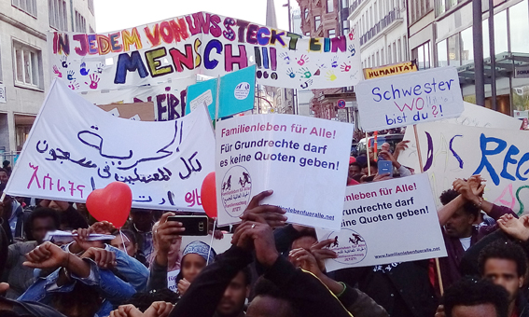
Initiative 'Familienleben für Alle!'  E-Mail: info@familienlebenfueralle.net  Twitter: @familie_alle  Facebook: facebook.com/familienlebenfueralle  Webseite: familienlebenfueralle.net | 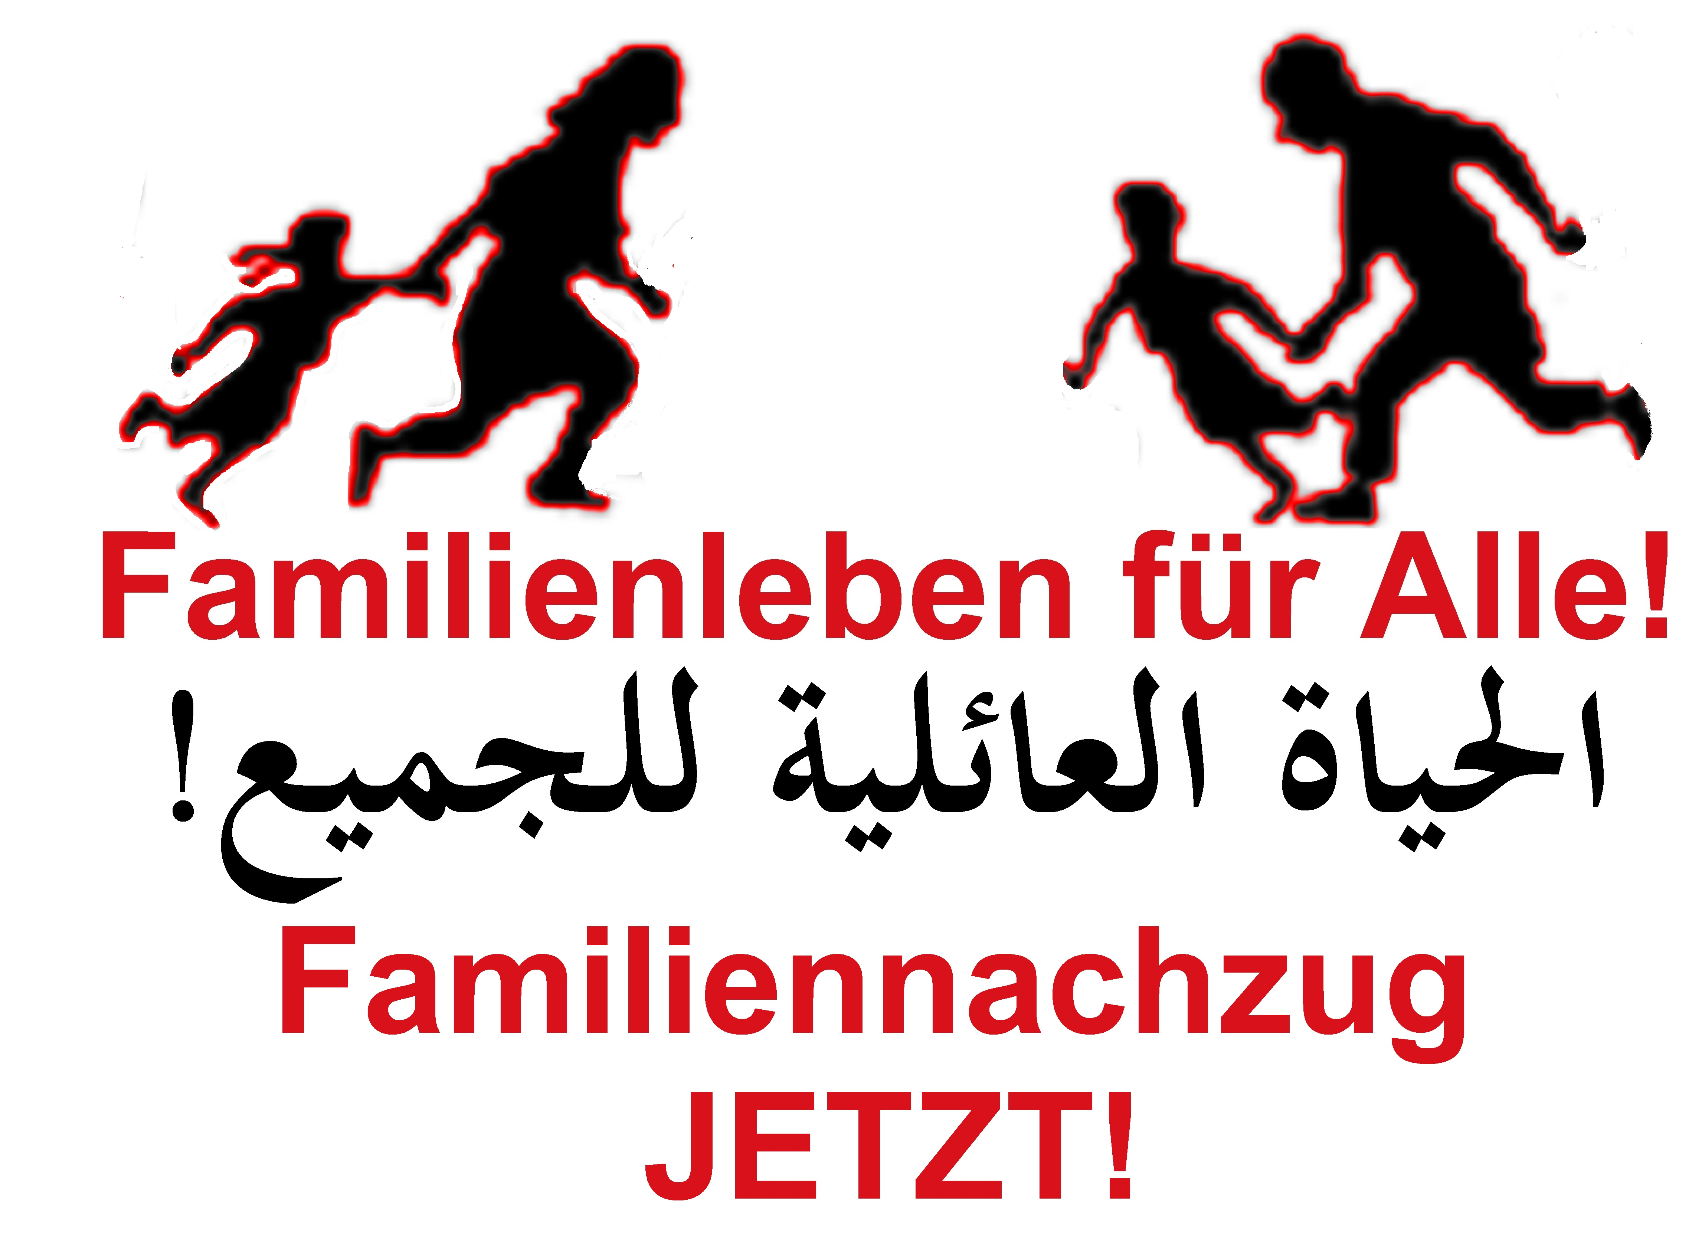 |  |  | Initiative 'Familienleben für Alle!'  E-Mail: info@familienlebenfueralle.net  Twitter: @familie_alle  Facebook: facebook.com/familienlebenfueralle  Webseite: familienlebenfueralle.net
Am 1. Februar 2018 hat die Mehrheit der Abgeordneten des deutschen Bundestags entschieden, den Familiennachzug für die Familienangehörigen von subsidiär geschützten Flüchtlingen weiter auszusetzen und ein neues Gesetz zur Regelung des Familiennachzugs zu machen. Die meisten Abgeordneten der SPD stimmten dem zu, damit die SPD zusammen mit der CDU/CSU eine Regierungskoalition werden konnte. Diese Regierungskoalition verabschiedete am 15. Juni 2018 das ‚Familiennachzugsneuregelungsgesetz‘, das seit 01.08. 2018 in Kraft ist:  Aus den Visumsanträgen von Familienangehörigen von Geflüchteten mit subsidiärem Schutzstatus sollen 1000 Personen pro Monat ausgewählt werden, die als „humanitäre Fälle“ einreisen dürfen. Damit wurde aus dem Recht auf Familiennachzug ein willkürliches Gnadenrecht.  Die Erfahrungen der letzten Monate zeigen: Das Antragsverfahren ist kompliziert und mehrstufig und die beteiligten Behörden bearbeiten die Anträge so langsam, dass noch nicht einmal diese 1000 Menschen pro Monat einreisen können. Das entlarvt das Gesetz als Instrument, um Familiennachzug zu verhindern. Gleichzeitig verhindern Gesetze und bürokratische Hürden auch bei vielen anderen Familien ihr Zusammenleben, zum Beispiel indem für den Familiennachzug Dokumente verlangt werden, die Flüchtlinge aus vielen Ländern nicht beschaffen können.  Es macht uns wütend, dass die deutsche Regierung und das Asyl- und Aufenthaltsrecht Rechte von Flüchtlingen missachten. Wir wollen ein uneingeschränktes Recht auf Bildung, das Recht auf Sicherheit und ein Leben ohne Verfolgung. Wir wollen Respekt für alle Formen von Familie und das Recht auf Zusammenleben mit unseren Familien, wir fordern eine Arbeitserlaubnis, menschenwürdige Unterkünfte mit Privatsphäre und Bewegungsfreiheit.  Mit einer Demonstration wollen wir zeigen, dass wir weiter gemeinsam protestieren werden, bis Grund- und Menschenrechte endlich für alle gelten.  در روز اول فوریه‌ی ۲۰۱۸، اکثریت ِ نمایندگانِ مجلسِ آلمان تصمیم‌گرفتند که به تعلیقِ‌ حقِ‌ پیوستنِ‌ بستگانِ پناه‌جویانی که دارای «حمایت فرعی» هستند، ادامه ‌دهند و قانون جدیدی برای مدیریت ‌کردنِ حق‌ِ پیوستن ِ اعضای‌ خانواده تصویب ‌کنند. اکثریتِ اعضای ‌حزب ِSPD، برای اینکه SPD در دولتِ‌ ائتلافی حضور داشته‌باشد، موافقیت خود را با این تصمیم به ‌همراه احزاب CDU / CSU اعلام کردند. این دولتِ‌ ائتلافی در تاریخ ۱۵ ژوئن ۲۰۱۸، قانون ِجدیدِ پیوستن ِاعضای‌ خانواده را تصویب کرد. این قاتون از ۱ آگوست ۲۰۱۸ به اجرا در آمده‌است: تنها ۱۰۰۰ نفر در ماه می‌توانند از قانونِ حمایتیِ پیوستنِ اعضایِ خانواده استفاده کنند. بنابرین، حقِ پیوستنِ اعضایِ خانواده تبدیل به موردِ لطف و رأفت قرار گرفتن شده‌است.  تجاربِ ماه‌های اخیر نشان داده‌است که فرایندِ درخواستِ ویزا پیچیده‌ و چند لایه شده‌است، و صاحبانِ قدرت فرایندِ رسیدگی به این درخواست‌ها را بسیار کُند انجام می‌دهند، تا حدی که حتی کمتر از ۱۰۰۰ نفر در ماه توانستند واردِ آلمان شوند. تا پایانِ نوامبر تنها ۱۵۶۲ ویزا صادر شده‌است. این سیاست این قانون را تبدیل به ابزاری برایِ ممانعتِ پیوستنِ اعضایِ خانواده کرد‌ه‌است.  در همین زمان قوانینِ دست‌و‌پاگیر مانع از پیوستنِ بسیاری از اعضایِ خانواده شده‌است، به عنوانِ مثال مدارکِ موردِ نیاز برایِ پیوستنِ اعضایِ خانواده در بسیاری از کشورها غیرِ ممکن است.  این موضوع ما را خشم‌گین می‌کند که دولتِ ‌آلمان حقوقِ ‌اولیه‌ی پناه‌‌جویان را پای‌‌مال می‌کند. ما خواهانِ حقِ تحصیلِ بی‌قید و شرط هستیم، حقِ برخورداری از امنیت و زندگی بدونِ ترس از موردِ تعقیب قرار گرفتن. ما خواهانِ احترام به همه‌ی انواعِ خانواده و حقِ زندگی با اعضای خانواده هستیم، ما خواهانِ اجازه‌ی کار، و حقِ انتخابِ محلِ زندگی نیز هستیم.  با یک تظاهرات در روز دوم فوریه در برلین و گردهمایی‌هایِ غیرِ متمرکز در دیگر شهرها‌یِ آلمان در اول و دومِ فوریه می‌خواهیم نشان‌دهیم که به اعتراض‌مان باهم تا موردِ اعمالِ قرارگرفتنِ حقوقِ بنیادی برایِ همه‌یِ انسان‌ها ادامه می‌دهیم. |  |  | بتاريخ الأول من شباط/ فبراير عام ٢٠١٨ تم التصويت في البرلمان الألماني و بأغلبية على تمديد تعليق لم الشمل للحاصلين على الحماية الثانوية حتى الأول من شهر اغسطس عام ٢٠١٨ حتى الاتفاق على قرار ينظم قواعد جديدة للم الشمل للاجئين الحاصلين على الحماية الثانوية.صوت أغلب أعضاء الحزب الاشتراكي - SPD و المسيحيCDU المحافظ لصالح تحالف مشترك ،يمكنهم من تشكيل حكومة في المانيا و في منتصف شهر يونيو - حزيران ٢٠١٨ وبعد تشكيل الحكومة الألمانية تم إبرام اتفاق القوانين الجديدةللم شمل أسر اللاجئين الحاصلين على الحماية ثانوية .  القانون دخل حيز التنفيذ في بداية شهر آب - أغسطس ٢٠١٨ ، و نص القانون على تحديد سقف أعظمي عن طريق منح ألف تأشيرة ( فيزة) شهريا لذوي أسر الأشخاص الحاصلين على الحماية الثانوية فقط للذين لديهم حالات إنسانية (صعبة) ( حسب تقييم الدوائر الحكومية المعنية ) .القرار وصف على إنه تقيد للم شمل الأسرة.  أظهرت التجارب و الأرقام في الأشهر الماضية بأن اجراءات التقدم بطلب التأشيرة (الفيزة) معقدة للغاية ،و تشكل عبئ على الدوائر الالمانية المعنية بالأمر ،والتي عالجت الطلبات ببطئ شديد و لم يتمكن أصلا من منح ألف تأشيرة ( فيزة) شهريا بالأصل . أظهرت الأرقام إنه حتى نهاية شهر نوفمبر - تشرين الثاني قد تم منح فقط ١٣٨٥ تأشيرة (فيزة) و بالتالي القرار قد أدى لإعاقة لم الشمل .  بنفس الوقت القانون و البيروقراطية يعرقلان عملية لم الشمل بالانسبة للاجئين القادمين من عدة دول عند طلب أوراق معينة لايستطيع الاجئين الحصول عليها أبداً.  وإننا نعبر عن غضبنا بسبب الاساءة لقانون اللجوء و حقوق اللاجئين الأساسية من قبل الحكومة الألمانية .نحن نطالب بحقوق كاملة غير مشروطة ،كحق التعلم و حق الأمن والأمان وحق التعايش ضمن أسرة واحدة مجتمعة دون اضطهاد او ملاحقة . نحن نطالب بلم شمل الأسر و نطالب باحترام حق لم الشمل و تعايش الأسر ضمن سقف واحد .كذلك نطالب بتحقيق الكرامة الإنسانية واحترام الخصوصية و حرية الرأي.  ولذلك ندعو لمظاهرة مركزية في برلين ،الثاني من فبراير شباط ٢٠١٩و كما أيضاً ستكون هنالك مظاهرات أخرى متفرقة في مناطق مختلفة من المانيا في يومي الأول من شباط -فبراير و الثاني من شباط -فبراير.و من خلال هذه النشاطات نريد أن نظهر بأننا متوحدين حول هدف واحد وسنبقى نكافح لتشمل الحقوق الإنسانية و الأساسية الجميع .  On 1 February 2018, the majority of the members of the German 'Bundestag' decided to continue to suspend family reunification for the family members of subsidiary protected refugees and to introduce a new law governing family reunification. Most members of the SPD agreed, so that the SPD could form a government coalition together with the CDU / CSU. On June 15, 2018, this government coalition passed the Family Reunification Renewal Act, which is in force since 01.08. 2018:  1000 people per month should be selected from the visa application of family members of refugees with subsidiary protection status and should be allowed to enter as "humanitarian cases". Thus, the right to family reunification became an arbitrary right of grace.  The experience of recent months shows that the application process is complicated and multi-level and the authorities involved process the applications so slowly that not even these 1,000 people can enter the country each month. This exposes the law as an instrument to prevent family reunification .At the same time, laws and bureaucratic hurdles prevent many other families from living together, for example by requiring documents for family reunification that refugees from many countries can not obtain.  It makes us angry that the German government and the asylum- and residence laws ignore rights of refugees. We want an unrestricted right to education, the right to safety and a life without persecution. We want respect for all forms of family and the right to live together with our families, we demand a work permit, decent accommodation with privacy and freedom of movement.  With a demonstration we want to show that we will continue to protest together until basic and human rights finally apply to all.
Erstunterzeichner*innen: AG Bleiben Köln / agis (antirassistische gruppe internationale solidarität) Darmstadt / AK Asyl – Flüchtlingsrat Rheinland-Pfalz e.V. / Aktion Freiheit statt Angst / Ausländerarbeit der Ev. Galiläa-Samariter-Kirchengemeinde Berlin / BBZ/KommMit – für Migranten und Flüchtlinge e.V., Berlin / Be an Angel e.V.,Berlin / BumF e.V. Bundesfachverband unbegleitete minderjährige Flüchtlinge / Bündnis Griechenlandsolidarität Berlin / Bundesweite Projektgruppe Attac gegen Rechts / Care Revolution Regionalgruppe Hamburg / Community for all – Solidarische Gemeinschaften statt Abschiebegefängnis Darmstadt / Flüchtlingsrat Berlin / Flüchtlingsrat Hamburg e.V. / Flüchtlingsrat Mecklenburg-Vorpommern e.V. / Flüchtlingsrat Niedersachsen e.V. / Flüchtlingsrat Sachsen-Anhalt e.V. / Flüchtlingsrat Schleswig-Holstein e.V. / Flüchtlingsrat Thüringen e.V. / Frauenkreise Berlin / Hessischer Flüchtlingsrat / inEUmanity Leipzig / Initiative gegen das EU-Grenzregime Berlin / Jugendliche ohne Grenzen (JOG) / Jumen e.V. – Juristische Menschenrechtsarbeit in Deutschland / kargah e.V- Verein für interkulturelle Kommunikation, Migrations- und Flüchtlingsarbeit Hannover / Kontakt- und Beratungsstelle für Flüchtlinge und Migrant_innen (KuB) e.V. Berlin / LabourNet Germany / move e. V. Verein zur Bildung und Kommunikation in der Sexarbeit Berlin / Multitude e.V. Berlin / PRO ASYL / Refugee Law Clinic Berlin e.V. / Refugee Law Clinic Jena e.V. / Refugee Network – Hilfe für Geflüchtete Göttingen e.V. / Sächsischer Flüchtlingsrat e.V. / Seebrücke / Solinet Hannover / UnserVeto – Bayern / Verband der ehrenamtlichen Flüchtlingshelfer in Bayern / Wedding-hilft Berlin / Willkommensinitiative ‚Willkommen im Westend Berlin‘ / XENION Psychosoziale Hilfen für politisch Verfolgte e.V. Berlin /…
Weitere Unterzeichner*innen und mehr Information: http://familienlebenfueralle.net/

